1 | 首页 | http://ym.51mk.org/brls2/index.html
 | 百瑞概况
1 | 百瑞简介 | （文章单页）http://ym.51mk.org/brls2/nei_gy.html
 | 主任致辞 | 同（文章单页）
2 | 百瑞机构 | 列表页：  http://ym.51mk.org/brls2/nei_jg.html  详情页：  http://ym.51mk.org/brls2/nei_jg_xx.html
1 | 百瑞荣誉 | http://ym.51mk.org/brls2/nei_gy_rongyu.html
 | 百瑞文化 | 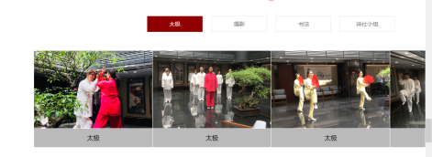 |  | 页面版式同百瑞荣誉（但有分类，此处需要和客户沟通）
 | 百瑞大事记 | 同（文章单页）http://ym.51mk.org/brls2/nei_gy.html
 | 党建工作  （党建简介、  党建新闻） | 党建简介同文章页  党建新闻同新闻页面
 | 百瑞动态
2 | 百瑞要闻 | （列表）http://ym.51mk.org/brls2/nei_xw.html  (详情) http://ym.51mk.org/brls2/nei_xw_xx.html
 | 媒体报道
 | 业界新闻
1 | 专业领域 | 频道页：http://ym.51mk.org/brls2/nei_zy1.html
2 | 民事商务 | 列表页：http://ym.51mk.org/brls2/nei_zy1_xx.html  （包括简介和案例列表，案例列表点击有详情页面）  详情页：用新闻详细页或者是文章页面（做程序前沟通）  注意：下边红色的每个按钮的图表能点击，并且有可能增多，此处注意一下。  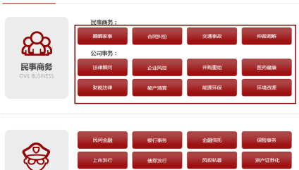
 | 刑事事务
 | 行政事务
 | 公司事务
 | 知识产权
 | 金融证券
 | 国际事务
 | 创新业务
2 | 百瑞机构 | 图片标题 列表页：http://ym.51mk.org/brls2/nei_jg.html  详情页：  http://ym.51mk.org/brls2/nei_jg_xx.html
 | 百瑞研究
 | 民事商务 | 图片新闻列表形式同其他新闻列表页
 | 公司证券
 | 房产建筑
 | 知识产权
 | 刑事行政
 | 能源环境
 | 国际业务
 | 医药健康
1 | 专业团队 | - 人姓名全称搜索。  - 按地域就是分公司名字，搜索。  - 按姓氏开头大写字母搜索。
 | 百瑞视频
1 | 专业培训（视频） | 视频列表页：http://ym.51mk.org/brls2/nei_sp.html1  视频详情页：不用做，直接用新闻列表页。
1 | 资料下载 | （少一个页面）需要设计提供一个列表【下载】的页面，点击下载按钮，就能下载。
 | 百瑞公益
 | 法律援助 | 图片新闻列表页和详情页
 | 社区服务
 | 公益宣讲
 | 捐资助学
 | 百瑞调解
 | 加入我们
1 | 人才加盟 | 招聘职位的发布列表：（没有详细）  http://ym.51mk.org/brls2/nei_zp.html
1 | 百瑞分所 | http://ym.51mk.org/brls2/nei_zp_1.html |  | 留言
1 | 百瑞律师联盟 | http://ym.51mk.org/brls2/nei_zp_2.html  留言（待确定，PSD需要）；附件下载（图片和下载文字都有下载链接）
1 | 联系我们 | http://ym.51mk.org/brls2/nei_lx.html |  | 一个页面多条列表，不需要分页设置多个。（加一个网址，在邮箱的上边）

手机端最少有16个页面：（如下图：）少一个资料下载页面
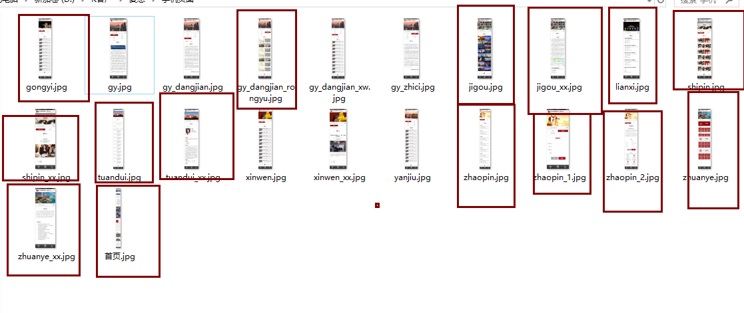

1、导航的banner图需要更换在后台
2、导数据，把老网站http://www.brlf.com.cn/news.php的这些新闻，导入到新网站。

